**МІНІСТЕРСТВО ОСВІТИ І НАУКИ УКРАЇНИ НАЦІОНАЛЬНОМУ УНІВЕРСИТЕТІ “ЛЬВІВСЬКА ПОЛІТЕХНІКА**”

**Кафедра систем штучного інтелекту**

**Лабораторна робота №1**

з дисципліни

«Дискретна математика»

**Виконав**:

студент групи КН-113

Сеньків Максим

**Викладач**:

Мельникова Н.І.

Львів – 2019 р.

1.) Якщо Василь не прийде на іспит, то він не зможе отримати позитивну оцінку.

a – Василь прийде на іспит

b – Василь може отримати позитивну оцінку

a̅ → b̅

2.)

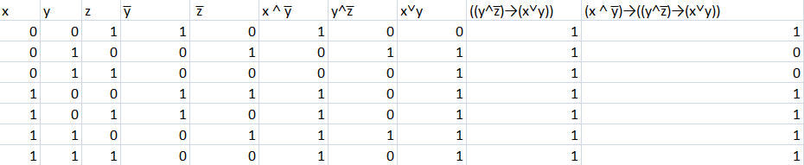

3.)

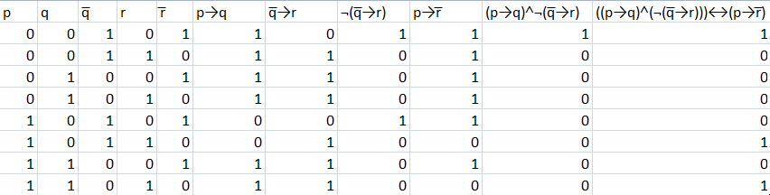

Висловлення нейтральне

4.)

5.)

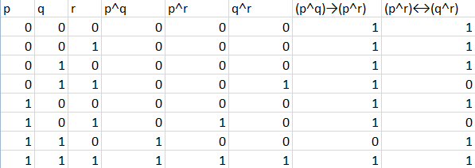

Формули не еквівалентні